附件：

调整有轨电车沿线路口信号灯通行顺序重大行政决策（征求意见稿）

一、决策事项名称

调整有轨电车沿线路口的信号灯通行顺序

二、决策依据

（一）根据江苏省公安厅《关于印发<全省道路交通信号灯设置和配时优化专项提升行动工作方案>的通知》（苏公交【2018】1号）相关要求，各地要根据道路交通流量的时空变化规律，精心研究确定控制方案，合理安排相位相序，科学设置绿信比，寻找阶段最优解决方案。一般情况下，同一城市信号相序应当基本一致，总体遵循“先直后左”通行规则，对确有需要的信号控制路口可以设置其他相序。

（二）随着淮安市近几年的快速发展，机动车保有量大幅增长，道路资源供需矛盾日益突出，以有轨电车沿线路口为代表的“先左后直”信控方式已不能实现与淮安市区域路网的协调联动，道路拥堵情况时常发生。“先左后直”的信控方式与其他路口相比显得格格不入，长期为广大人民群众所诟病，因缺乏区域统一协调控制，“误闯红灯”情况也屡见不鲜，不利于淮安良好城市形象的树立。

（三）据相关研究调查及如无锡、镇江等其他诸多曾采用“先左后直”信控方式城市实践表明：“先直后左”信控方式使路口机动车和非机动车通行效率不同程度有所提升，部分路口因渠化条件不完备而导致左转通行不畅的问题迎刃而解。长期以来，城区路口存在“争头抢尾”的现象，即左转信号灯开始跳红，但仍有不少左转自行车“赶绿灯”，而这时对面开始放行的直行机动车已经驶出，两者“头与头”相遇，要么引发事故，要么机动车刹车减速，影响通行。路口情况选取翔宇大道珠海路口（十字路口）和翔宇大道厦门路口（丁字路口）为例（如下图）：

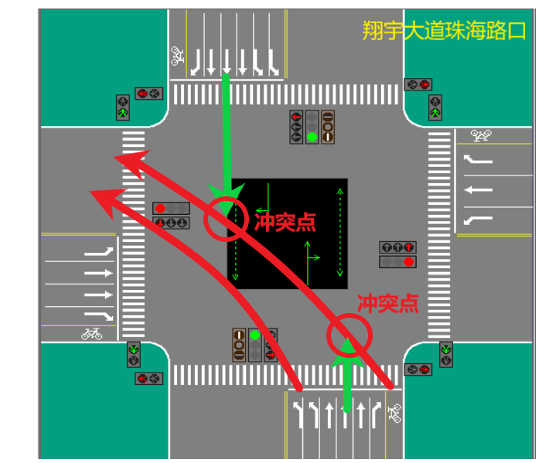

翔宇大道珠海路口

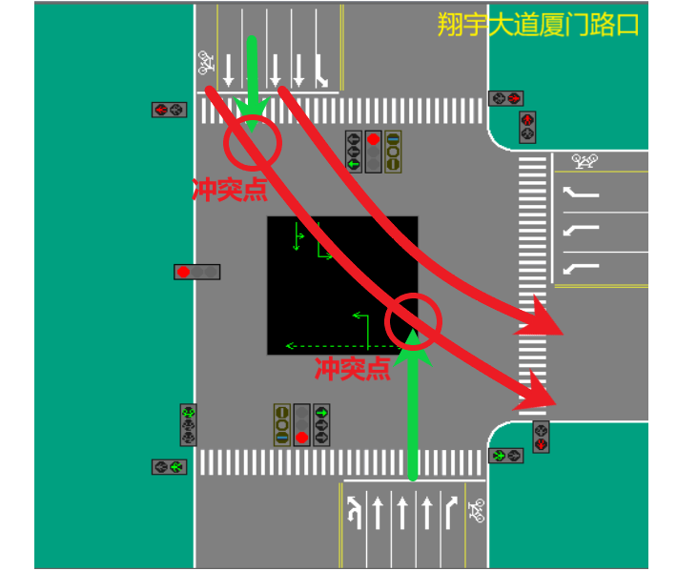

翔宇大道厦门路口

三、决策目标

目前，淮安市全域道路交叉口信控方式以“先直后左”为主（个别路口根据实际情况采用其他控制方案）。此次调整为实现市域信控方式统一、协调、联动，进而加快城市主次干道等交通走廊道路交通信号配时协调控制步伐。

四、工作任务

（一）工作目标

为全面协调淮安市主城区交通信号灯控路口运行策略，保障区域信号灯控方式一致性，提升路网通行效率。

（二）责任分工

1.交通警察支队：负责信号控制方案实时后台及前端方案修改及后续的路口交通安全秩序保障工作。

2.有轨办：保障有轨电车运行安全，与路口信号控制方案相适应，避免出现有轨电车闯红灯等危险情况发生。

3.维保单位：负责路口信号灯保障，及时维修。

五、措施方法

（一）调整顺序

方案修改过程中交警支队相关单位、有轨办、维保单位共同至路口现场保障，调整顺序沿有轨电车沿线由北向南依次修改（已调整为先直后左路口、翔宇大道深圳路口除外）。

（二）应急保障

交警支队应安排相应警力、移动信号灯做好应急保障，以备系统故障等突发情况发生，及时保障路口通行秩序。

（三）科技手段

交警支队准备好需修改路口信控方案，配合路面人员进行系统修改。

（四）有轨电车运行保障措施

有轨办应对有轨电车驾驶员进行提前告知、培训等工作，配合交警支队进行方案修改内容的协商，在方案调整过程中保障有轨电车通行秩序。

（五）调整运行评价

维保单位做好前期的路口设备排查工作，调整过程中配合交警部门做好维保工作，后续对相关路口运行情况进行巡检排查。

六、时间安排

本次调整计划将于10月18-10月20日选取翔宇大道珠海路口、翔宇大道环宇路口两个路口试点运行，10月20日所有路口调整到位。

淮安市公安局交通警察支队

2021年9月10日